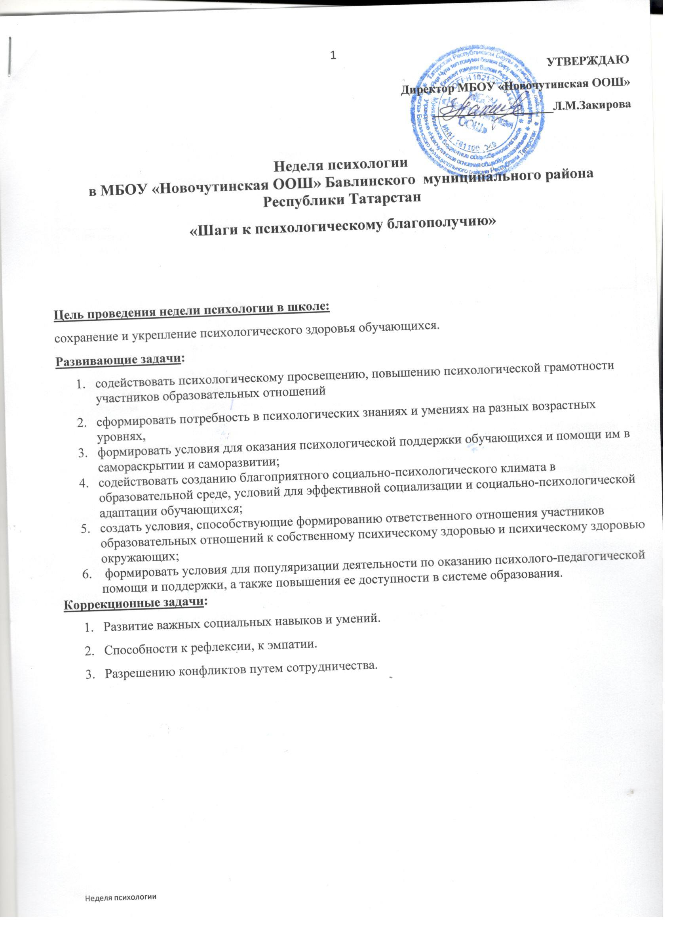

План недели психологии
Дата  день недели | Название мероприятия | Участники | Ответственные
18 октября  вторник | Открытие Недели психологии | 1-9 классы  класс | Классные руководители
19 октября  среда | Психолого-педагогическое профориентационное тестирование.  Тренинг «Психологический климат в классе» | 8-9 классы  1-4 классы | Классные руководители
20 октября  четверг | Классные часы «Детский телефон доверия»,  «Психологическая помощь», «Дружная страна» | 5 – 8 классы  1-6 классы | Классные руководители
21 октября  пятница | Акция «Дарю тебе радость» (дарим сердечки, смайлики)  Тренинг для учителей и детей «Краски дарят радость» | 1-9 классы | Классные руководители  Уч.ИЗО Э.Р.Фаррахутдинова
22 октября  суббота | Акция «Шкатулка пожеланий» | классы | Классные руководители

Замдиректора по УВР: Кагирова Л.И.

